幼儿一日生活
2024.12.19 星期四 晴
今天共有20人来园，高婧夏、王木禾请假。
一、集体教学活动——数学：小企鹅逛百货商店
《小企鹅逛百货商店》是一本以企鹅畅畅和他的兄弟们为主角创作的绘本图书，图书从孩子熟悉的生活场景出发，编写、设计了温馨的故事及趣味寻找任务，让孩子们跟着企鹅五兄弟的脚步，边读故事，边寻找特定的人物或者物体。本次活动以绘本情景为载体，采用互动式的教学法，根据幼儿的兴趣点引发讨论，在具有挑战性的“购物”游戏中尝试根据购物清单寻找特定的物体。在充满趣味的游戏中，幼儿既感受充满温情、弥漫着浓浓爱意的温馨绘本故事，又培养了幼儿认知力、观察力、专注力。
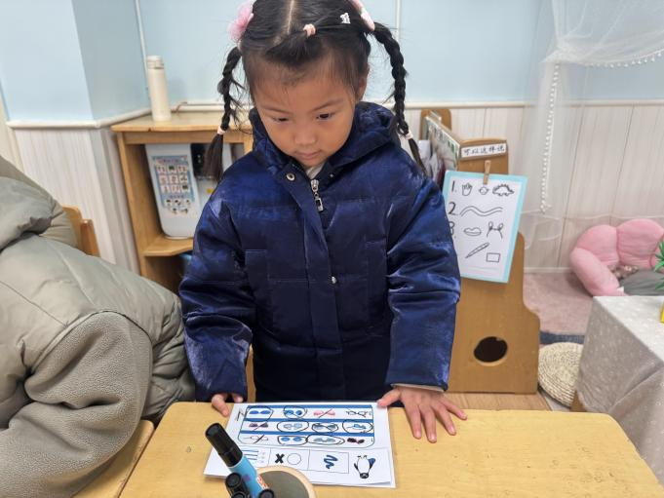 | 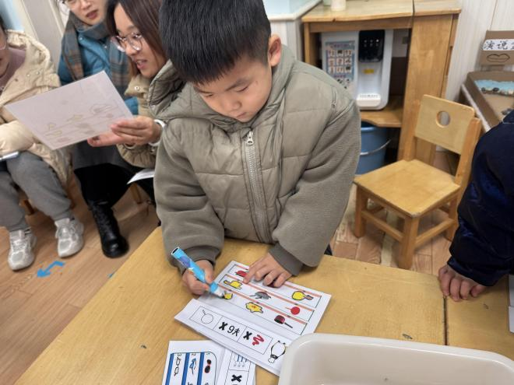
二哥和三哥也有想买的东西，它是什么样的呢？仔细看看他们的购物清单哦。 | 根据购物清单，找到二哥、三哥想买的东西并圈出来。
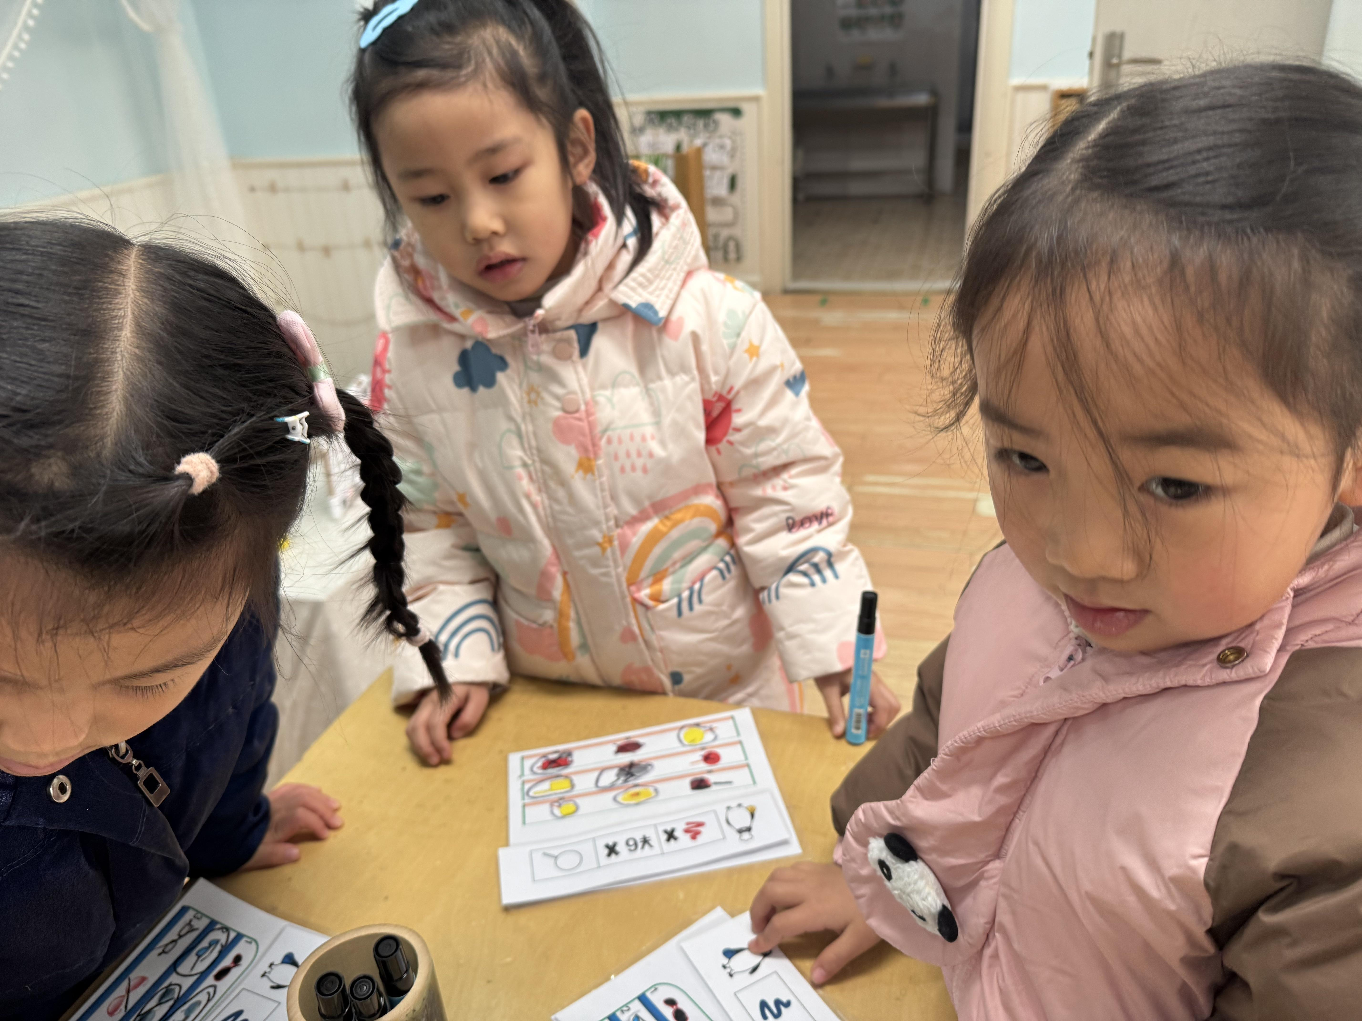 | 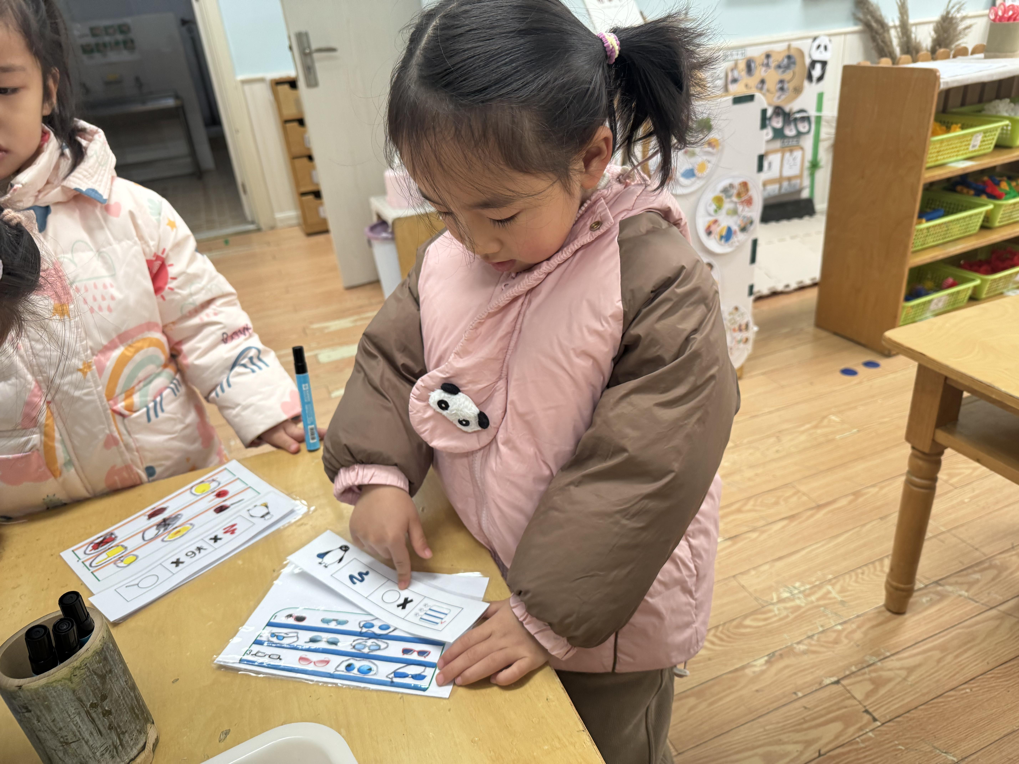
仔细找一找，到底哪个是他想要的商品呢？可以利用排除法哦。
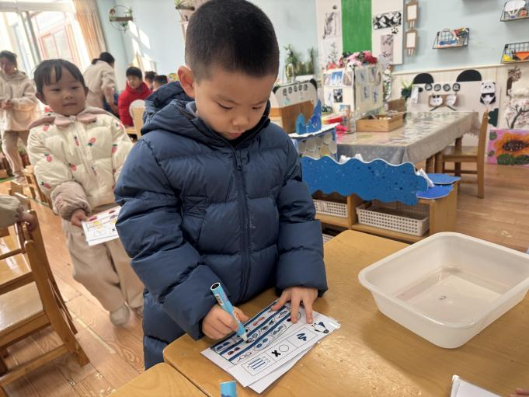 | 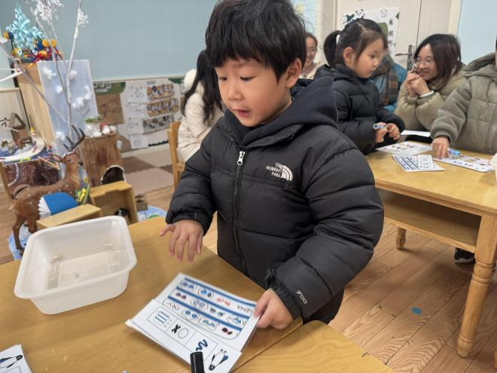
二、区域游戏活动
区域游戏是幼儿自发、自主的与空间、材料、玩伴相互作用的学习活动，它对儿童的发展具有重要作用，幼儿在区域游戏中各项能力得到发展。在区域游戏中，幼儿用想象和相似物体替代真物品，探索材料的特质、玩法，并在游戏过程中发现问题、解决问题，幼儿在游戏过程中不断地尝试、思考，认知经验得到进一步的发展。
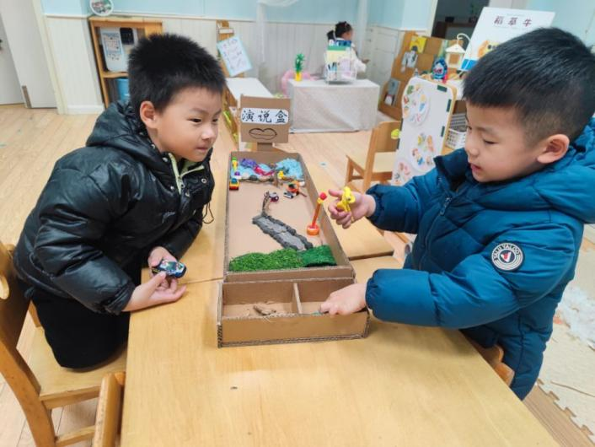 | 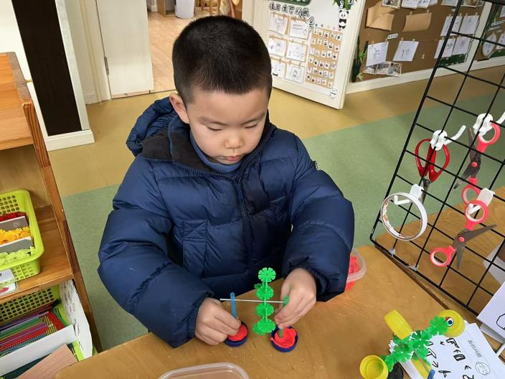
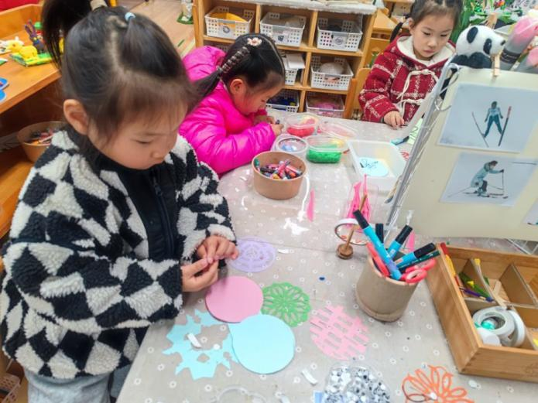 | 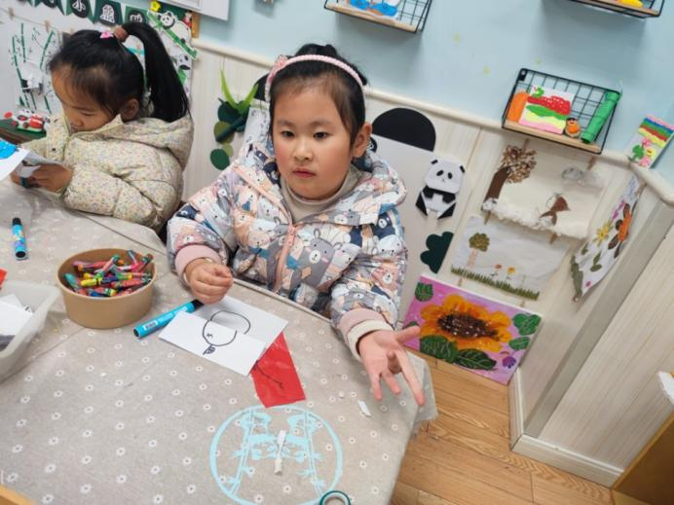
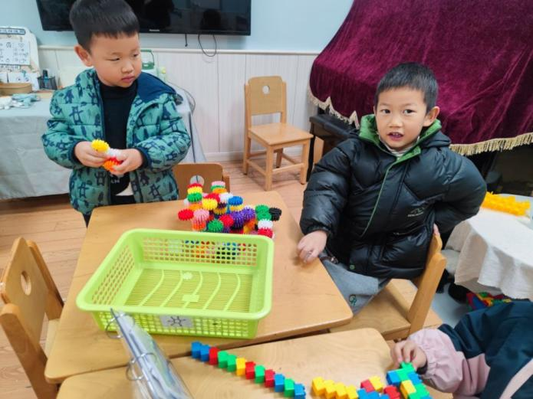 | 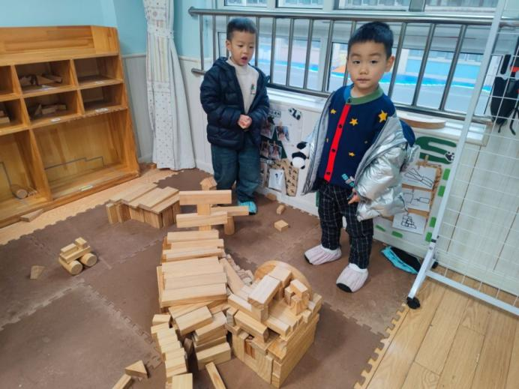

三、今日食谱
早点：牛奶、多样饼干
午餐：麦片米饭、西红柿炒鸡蛋、清蒸鸦片鱼、山药荠菜汤。
下午点心：小米南瓜红枣汤。
水果：冬枣、橙子。

